**MAGIC BOOK 2**

1. Animal

2. School is fun

3. I want

4. I start

5. I learn

6. I need

7. Schoolbag

8. Pencil

9. Rubber

10. Pencilcase

11. Notebook

12. Board

13. We don’t need

14. The right kind

15. Take

16. It’s cool!

17. Climbing

18. Swimming

19. Flying

20. Lessons

21. Sleep

22. Put on your shoes

23. Are you ready?

24. This is hard

25. Easy

26. Let me try

27. Class

**UNIT 5**

1. Ζώο

2.Το σχολείο είναι χαρά

3. Θέλω

4. Αρχίζω

5. Μαθαίνω

6. Χρειάζομαι

7. Σχολική τσάντα

8. Μολύβι

9. Σβύστρα

10. Κασετίνα

11. Τετράδιο

12. Πίνακας

13.Δεν χρειαζόμαστε

14. Το σωστό είδος

15. Πάρε

16. Είναι ωραίο!

17. Σκαρφάλωμα

18. Κολύμπι

19. Πέταγμα

20. Μαθήματα

21. Κοιμάμαι

22. Φόρα τα

παπούτσια σου

23. Eίσαι έτοιμος;

24.Αυτό είναι δύσκολο

25. Εύκολο

26. Άσε με να

δοκιμάσω

27. Τάξη

**THE ANIMAL SCHOOL**

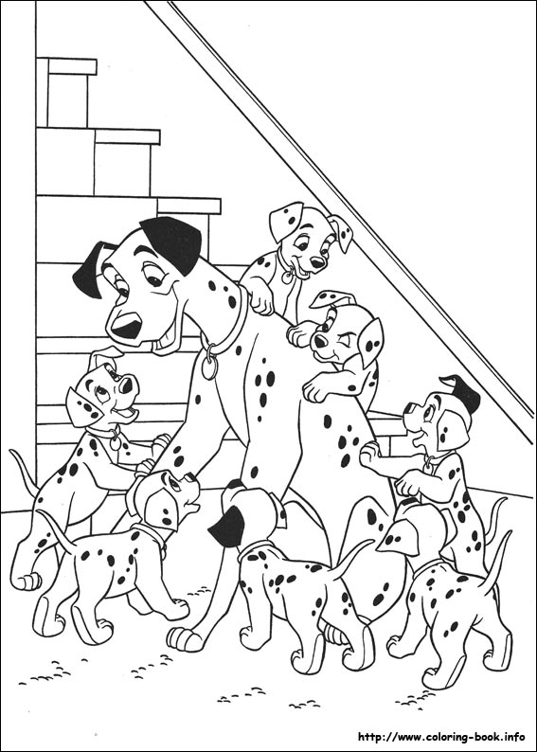

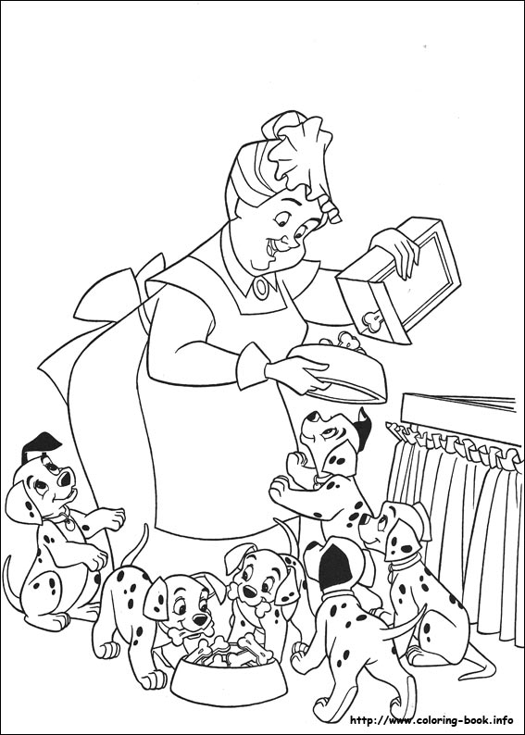

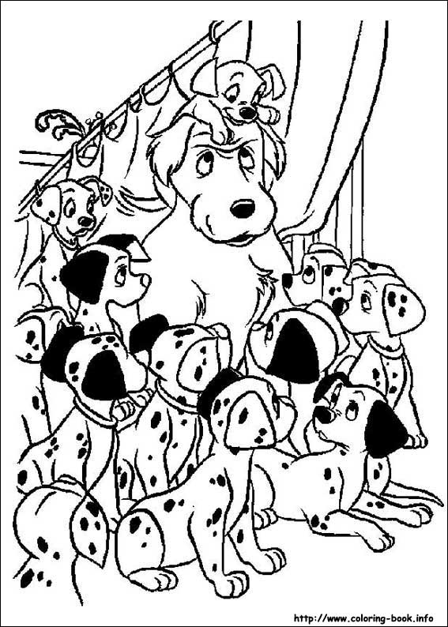

28. Something

29. Everybody

30. Owl

31. Together

32. Join me

33. I can help you

34. Don’t be angry

35. Don’t be lazy

36. Don’t be sad

37. Different

38. Unique

39. Nobody

40. Weak

41. What a pity !

42. What a shame !

43. How boring

44. To be the same

45. Respect

46. My likes

47. My rights

48. Everything

49. Will be alright

50. The world

51. So bright

28. Κάτι

29. Όλοι

30. Κουκουβάγια

31. Μαζί

32. Έλα μαζί μου

33. Μπορώ να σε

βοηθήσω

34. Mην είσαι

θυμωμένος

35. Μην είσαι

τεμπέλης

36. Mην είσαι

λυπημένος

37. Διαφορετικός

38. Μοναδικός

39. Κανείς

40. Αδύναμος

41. Tι κρίμα !

42. Τι ντροπή !

43. Πόσο βαρετό

44. Να είσαι ο ίδιος

45. Σέβομαι

46.Οι προτιμήσεις μου

47.Τα δικαιώματα μου

48. Τα πάντα

49. Θα είναι εντάξει

50. Ο κόσμος

51. Τόσο φωτεινός

